foodsoft
open source software voor foodcoops

handleiding bestelgroep
voor vooraf bestellen
versie NL 20140710

Bestelcyclus
In een voedselcollectief bestellen leden gezamelijk voedsel bij leveranciers van hun keuze. Het bestelproces bestaat uit de volgende stappen:
- Voorbereiden
  - Bijwerken van leverancier- en artikelinformatie.
  - Zo nodig kiezen welke artikelen besteld kunnen worden en welke niet.
- Bestellen
  - Bestellingen worden geopend.
  - Leden doen hun bestellingen (meestal gedurende een paar dagen).
  - Bestellingen worden gesloten, en (kan automatisch) naar leveranciers verzonden.
- Ontvangen & verdelen
  - De artikelen worden geleverd op een centrale locatie. Daar worden ze geteld, afwijkingen worden ingevoerd.
  - Verdelen over de leden.
- Afsluiten
  - Na een laatste controle wordt de administratie van deze cyclus afgesloten.

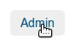
foodsoft
bestelcyclus – voorbereiden

Bijwerken
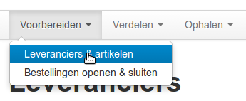
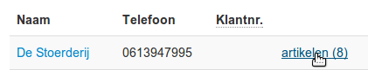
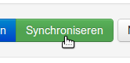 of 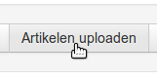 of 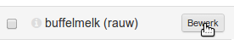

Selectie maken uit assortiment
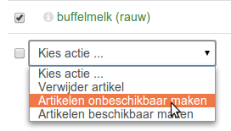

foodsoft
bestelcyclus – bestellen

Openen
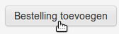
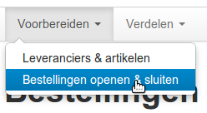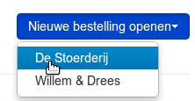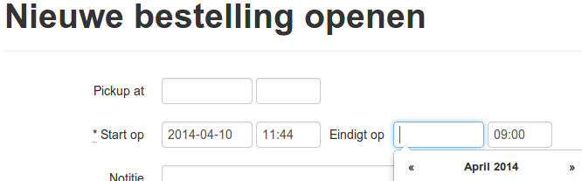
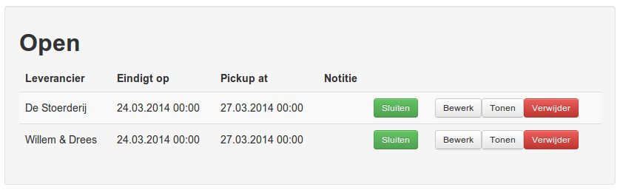 ✔

Leden bestellen 

Sluiten
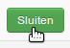
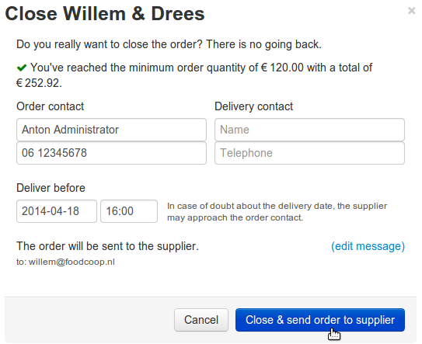
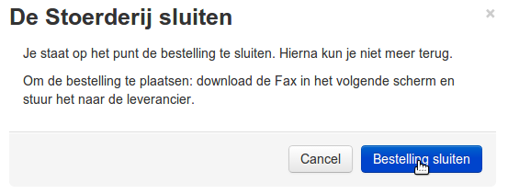
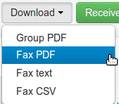 & 

foodsoft
bestelcyclus – ontvangen

Bestellijsten printen (bij gebruik van papieren ontvangstlijsten)
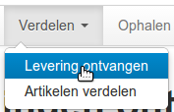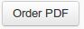
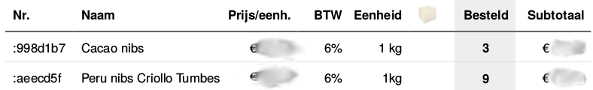

Ontvangst invoeren

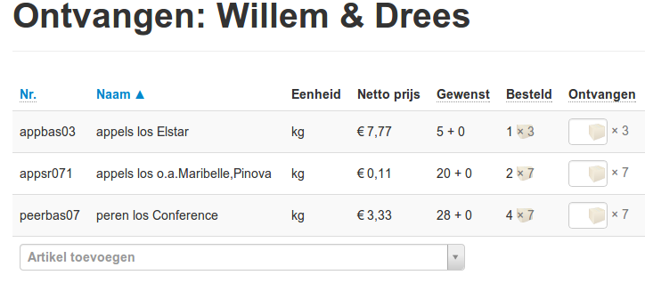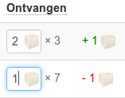

foodsoft
bestelcyclus – verdelen

Verdeellijsten printen (bij gebruik van papieren verdeellijsten)
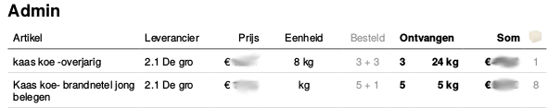
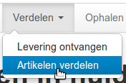
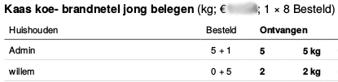
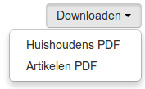

Verdeling aanpassen en inzien
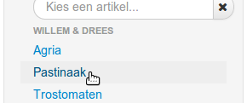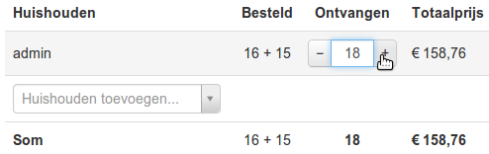

foodsoft
bestelcyclus – afsluiten

Afsluiten
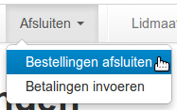
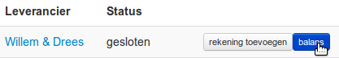

Totalen controleren & bijwerken
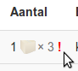 → 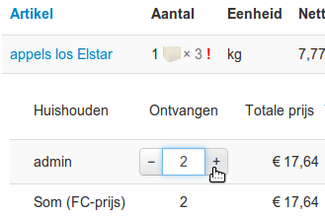 → 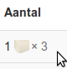

Bedragen definitief in rekening brengen bij leden
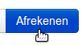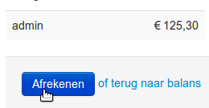
Eventueel
factuur invoeren
(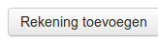 )

Klaar!


